[华中科技大学同济医学院附属同济医院某研究团队所发文章被质疑发生图片重叠](https://mp.weixin.qq.com/s?__biz=Mzg4OTgzNzAyOA==&mid=2247566140&idx=1&sn=b210b22faa6f12a781ef6216f8979652&chksm=ced2198bd8a30b0cf4b022edfd3aedf567f7816d61f18199011440965406827211f5f21cbc72&scene=126&sessionid=1742489678)

诚信君[iPubpeers](javascript:void(0);)2025-03-16 09:43:58河南



2015年9月2日，华中科技大学同济医学院附属同济医院 Wu Minglong 研究团队，在***Oncotarget***上发表的题为**“URGCP/URG4 promotes apoptotic resistance in bladder cancer cells by activating NF-κB signaling”**的研究论文，**被质疑文中出现图片重叠。**

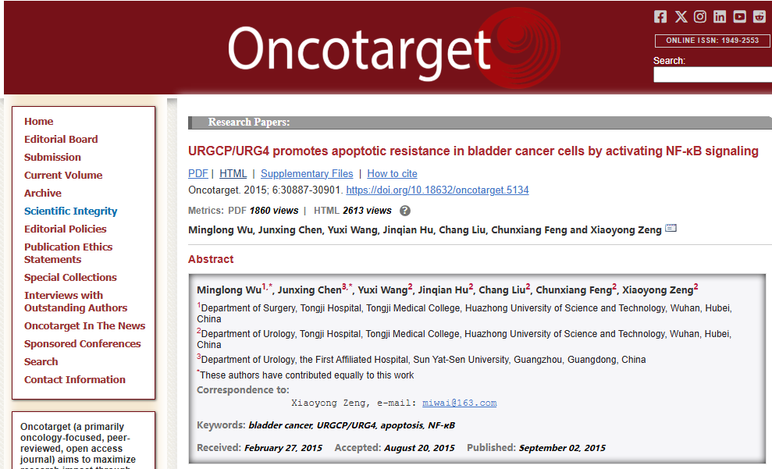

该文章于2025年3月在Pubpeer上被读者质疑：**文章出现图片重叠。**

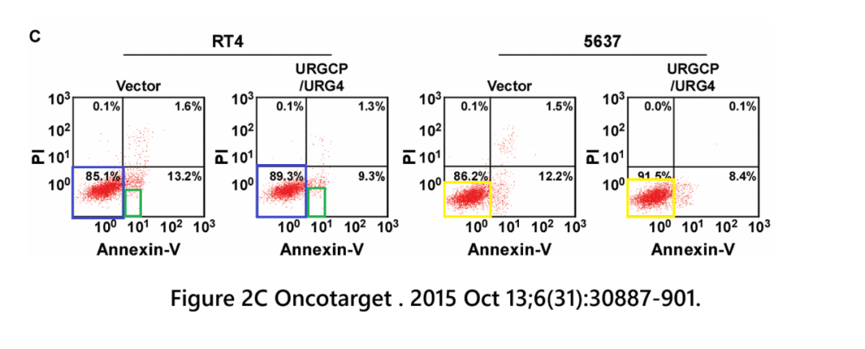

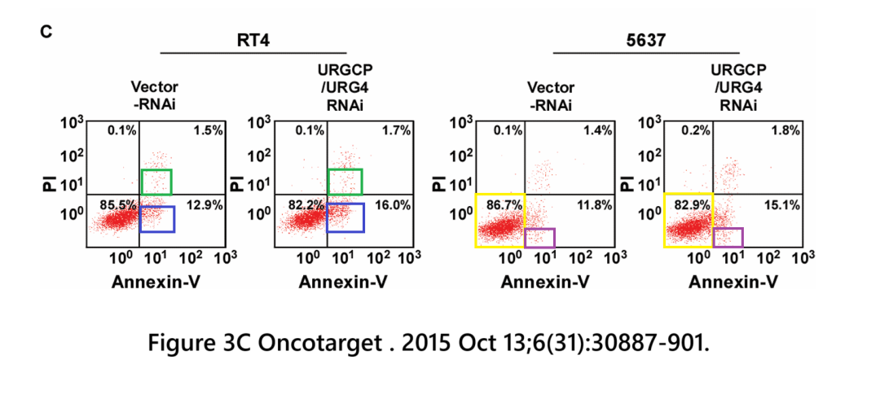

**相关消息**

https://pubpeer.com/publications/7594BCAD313D55FF0706A0C7D6CB60#3

图片



**iPubpeers，专注于图片重复报道。**

**投稿事宜：ilovehainan@foxmail.com**

**觉得本文好看，请点这里！**